Załącznik nr 1 do
Ogłoszenia WITD.WAT.2613/ 5 /23

Wykaz zbędnego i zużytego składnika majątku ruchomego
Wojewódzkiego Inspektoratu Transportu Drogowego w Szczecinie

Lp. | Numer  inwentarzowy | Nazwa  środka | Wartość  początkowa | Stan Techniczny
1.  2.  3. | 743-10000755  620-10000776  621-00007780 | Mercedes-Benz Vito samochód ciężarowy specjalny  wraz z dodatkowymi elementami wyposażenia wskazanymi w  ,, opisie szczegółowym składnika mienia”  System monitorowania pojazdów  Radioodtwarzacz CD | 167.379,12  1.317,60  853,60 | - *Reflektor prawy -pęknięty klosz, zaparowany,  - *Osłona dolna szyby czołowej pęknięta z lewej strony i prawej strony,  - *okładzina bocznego zderzaka przedniego-zarysowana z lewej strony  - *błotnik przedni lewy -zarysowany powłoka lakiernicza w części przedniej  - * drzwi przesuwne prawe-korozja w części dolnej,  - *Tarcze kół 4 szt. -ogniska korozji , tarcza koła zapasowego rozległa korozja  - * tapicerka siedziska kierowcy – miejscowo rozerwana,  - *Lusterko lewe i prawe -zarysowana obudowa,  - *elementy zawieszenia przedniego i tylnego -ogniska korozji,  *ściana boczna tylna prawa -wgnieciona w części dolnej przedniej , ogniska korozji,  * przewody hamulcowe- korozja  *drzwi przesuwne lewe i prawe- utrudnione przesuwanie  *wycieraczka tylna – uszkodzony napęd,  *Układ hamulcowy kół tylnych- do wymiany tarcze hamulcowe, klocki hamulcowe, linka hamulca pomocniczego oraz zaciski,  *dodatkowe akumulatory ( zasilania fotowoltaicznego)-niesprawne.  *Niesprawny  *sprawne
Opis szczegółowy składnika mienia:
Lp. | Nazwa przedmiotu | Opis szczegółowy
1. | Samochód numer inwentarzowy 743-10000755  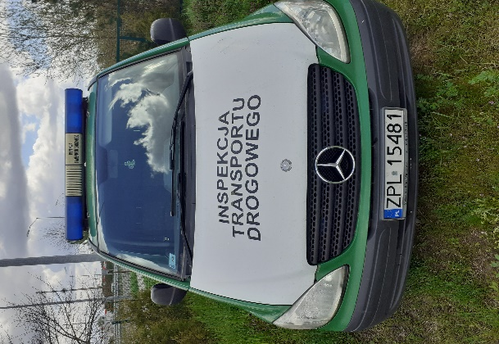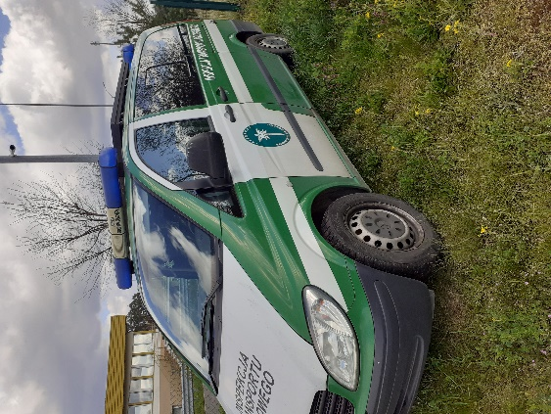 | Marka, model, typ: Mercedes-Benz Vito,  Nr rejestracyjny: ZPL 15481,  Rodzaj pojazdu: osobowy,  Nr nadwozia: VIN:WDF63970313486242,  Rok produkcji: 2008,  Data pierwszej rejestracji: 09-12-2008,  Pojemność silnika (cm3) 2148,00,  Moc silnika: 110,00 kW,  Rodzaj paliwa: olej napędowy  Badania techniczne do: 22.11.2023 r.  Ubezpieczenie pojazdu; 08.12.2023r  Liczba miejsc: 3,  Przebieg: 109594 km.  Opis dodatkowego wyposażenia:  1) Radioodtwarzacz CD 621-00007780  2) System monitorowania pojazdów -620-10000776  3) karta pojazdu,  4) kluczyk zapasowy,  5) trójkąt ostrzegawczy,  6) koło zapasowe,  7) dodatkowe zasilanie fotowoltaiczne,  8) zabudowa meblowa przestrzeni ładunkowej,  9) klimatyzacja automatyczna,  10)drzwi boczne lewe przesuwne  11)Szyba z lewej i prawej strony środkowa przesuwna,
